15 抛物线的几何性质（共14题）
（一）抛物线的顶点、开口方向
1．在同一平面直角坐标系中画出下列抛物线.
（1）$$y^{2}=x$$；
（2）$$y^{2}=2x$$；
（3）$$y^{2}=4x$$．
通过观察这些图形，说明抛物线开口的大小与方程中x的系数有怎样的关系．
【答案】答案见解析.
【难度】0.85
【知识点】比较抛物线的开口大小、判断抛物线的开口方向
【分析】做出抛物线，根据图象得出结论.
【详解】在同一平面直角坐标系内做出抛物线，如图，
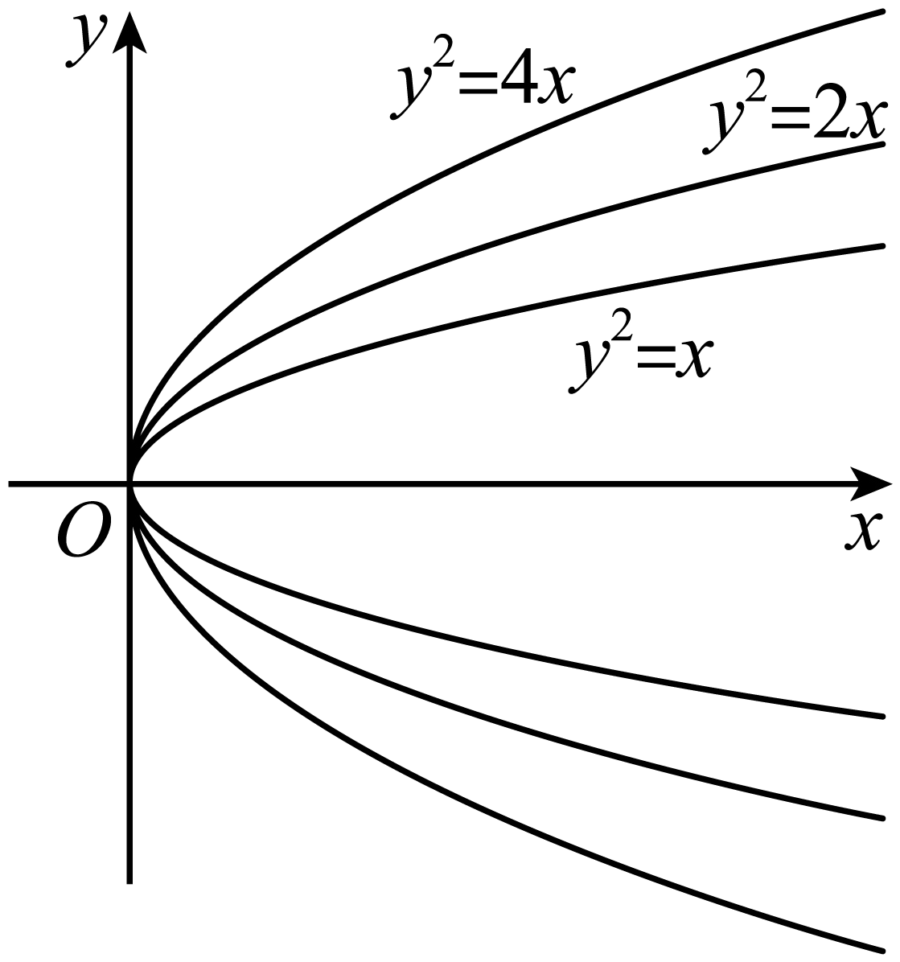
通过图象可以看出来，当x的系数为正数且越大时，抛物线的开口向右且开口越大.

2．下列关于抛物线$$y=2x^{2}$$的图象描述正确的是（ ）
A．开口向上，焦点为$$\left(0,\frac{1}{8}\right)$$ B．开口向右，焦点为$$\left(0,\frac{1}{8}\right)$$
C．开口向上，焦点为$$\left(0,\frac{1}{2}\right)$$ D．开口向右，焦点为$$\left(0,\frac{1}{2}\right)$$
【答案】A
【难度】0.94
【知识点】根据抛物线方程求焦点或准线、判断抛物线的开口方向
【分析】利用抛物线方程，判断开口方向以及焦点坐标即可.
【详解】抛物线$$y=2x^{2}$$，即$$x^{2}=\frac{1}{2}y$$，
可知抛物线的开口向上，焦点坐标为$$\left(0,\frac{1}{8}\right)$$.
故选：A.
【点睛】本题考查了抛物线的简单性质的应用，属于基础题.

3．在同一坐标系中，方程$$\frac{y^{2}}{a^{2}}+\frac{x^{2}}{b^{2}}=1$$与$$ax+by^{2}=0\left(a>b>0\right)$$的曲线大致是（ ）
A．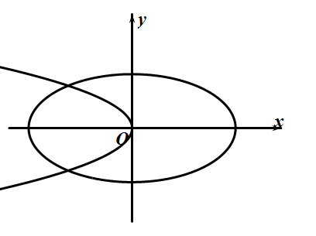 B．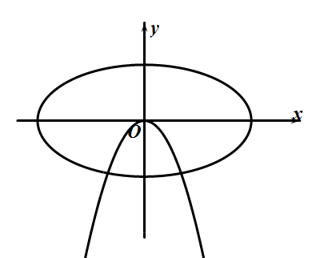
C．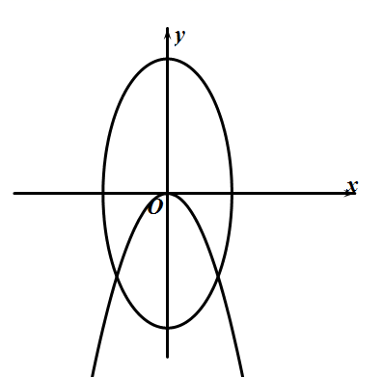 D．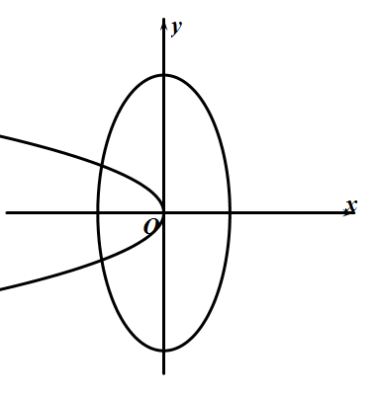
【答案】D
【难度】0.85
【知识点】椭圆的方程与椭圆（焦点）位置的特征、判断抛物线的开口方向
【分析】由$$a>b>0$$，判断椭圆焦点在$$y$$轴上，$$ax+by^{2}=0$$化成标准方程，即可判断焦点位置和开口方向，得出结论.
【详解】由$$a>b>0$$，方程$$\frac{y^{2}}{a^{2}}+\frac{x^{2}}{b^{2}}=1$$表示焦点在$$y$$轴上的椭圆，
$$ax+by^{2}=0$$得$$y^{2}=−\frac{a}{b}x,−\frac{a}{b}<0$$表示焦点在$$x$$轴上开口向左的抛物线.
故选：D.
【点睛】本题考查椭圆方程、抛物线方程与图形间的关系，化标准方程是解题的关键，属于基础题.
（二）抛物线的范围

4．若抛物线y²＝2px（p＞0）上任意一点到焦点的距离恒大于1，则p的取值范围是（ ）
A．p＜1 B．p＞1 C．p＜2 D．p＞2
【答案】D
【难度】0.85
【知识点】抛物线定义的理解、抛物线的范围
【解析】根据抛物线的几何性质当P为抛物线的顶点时，P到准线的距离取得最小值$$\frac{p}{2}$$，列不等式求解.
【详解】∵设P为抛物线的任意一点，
则P到焦点的距离等于到准线：x$$=−\frac{p}{2}$$的距离，
显然当P为抛物线的顶点时，P到准线的距离取得最小值$$\frac{p}{2}$$．
∴$$\frac{p}{2}＞1$$，即p＞2．
故选：D．
【点睛】此题考查抛物线的几何性质，根据几何性质解决抛物线上的点到焦点距离的取值范围问题.

5．已知点（x，y）在抛物线y²=4x上，则$$z=x^{2}+\frac{1}{2}y^{2}+3$$的最小值是（ ）
A．2 B．3 C．4 D．0
【答案】B
【难度】0.85
【知识点】抛物线中的参数范围问题、求二次函数的值域或最值、抛物线的应用、抛物线的范围
【分析】将抛物线方程代入，利用二次函数的性质配方即可求最值.
【详解】因为点(x，y)在抛物线y²=4x上，所以x≥0，
因为z=x²+$$\frac{1}{2}$$y²+3=x²+2x+3=(x+1)²+2，
所以当x=0时，z最小，最小值为3.
故选：B.

6．已知抛物线$$y=\frac{1}{2}x^{2}$$上距离点$$A(0,a)(a>0)$$最近的点恰好是其顶点，则$$a$$的取值范围是_____________.
【答案】$$0<a≤1$$
【难度】0.85
【知识点】抛物线的范围
【分析】将抛物线上的点离点A的距离用两点距离的平方表示出来，再研究二次函数的最值．
【详解】设点P（x，y）为抛物线上的任意一点，则点P离点A（0，a）的距离的平方为
|AP|²=x²+（y﹣a）²
=x²+y²﹣2ay+a²，
∵x²=2y，
∴|AP|²=2y+y²﹣2ay+a²（y≥0）
=y²+2（1﹣a）y+a²（y≥0），
∴对称轴为a﹣1，
∵离点A（0，a）最近的点恰好是顶点，
∴a﹣1≤0解得a≤1，
又a＞0，
∴0＜a≤1，
故答案为：$$0<a≤1$$．
【点睛】本题考查二次函数在给定区间的最值的求法：弄清对称轴与区间的关系，在y=0时取到最小值，函数在定义域内递增，对称轴在区间左边．

7．已知点$$A(2,0)$$，$$B(4,0)$$，动点$$P$$在抛物线$$y^{2}=−4x$$上运动，则使$$\overset{⃑}{AP}⋅\overset{⃑}{BP}$$取得最小值的点P的坐标是_____________．
【答案】$$\left(0,0\right)$$
【难度】0.85
【知识点】求二次函数的值域或最值、数量积的坐标表示、抛物线的范围
【分析】设出动点P的坐标，并求出动点P的横坐标的取值范围，根据平面向量的数量积坐标表示公式， 求出$$\overset{⃑}{AP}⋅\overset{⃑}{BP}$$的坐标表示，利用二次函数的性质求出最小值及此时的点P的坐标.
【详解】解：设动点$$P$$的坐标为$$(x_{0},y_{0})$$，所以有$${y_{0}}^{2}=−4x_{0}$$ $$(x_{0}≤0)$$，所以$$\overset{⃑}{AP}=(x_{0}−2,y_{0}),\overset{⃑}{BP}=(x_{0}−4,y_{0})$$，
$$\overset{⃑}{AP}⋅\overset{⃑}{BP}=(x_{0}−2,y_{0})⋅(x_{0}−4,y_{0})={x_{0}}^{2}−6x_{0}+8+{y_{0}}^{2}$$，而$${y_{0}}^{2}=−4x_{0}$$，所以
$$\overset{⃑}{AP}⋅\overset{⃑}{BP}={x_{0}}^{2}−10x_{0}+8={(x_{0}−5)}^{2}−17$$，因为$$x_{0}≤0$$，所以当$$x_{0}=0$$时，$$\overset{⃑}{AP}⋅\overset{⃑}{BP}$$有最小值$$8$$，所以点P的坐标是$$(0,0)$$.
故答案为：$$\left(0,0\right)$$
（三）抛物线的对称性
题型一 求抛物线的对称轴

8．抛物线$$x^{2}=4y$$的对称轴是直线
A．$$x=−2$$ B．$$y=2$$
C．$$y=0$$ D．$$x=0$$
【答案】D
【难度】0.85
【知识点】求抛物线的对称轴
【解析】根据抛物线的简单几何性质即可求出．
【详解】因为抛物线：$$x^{2}=4y$$，所以其关于$$y$$轴对称，即对称轴为直线$$x=0$$．
故选：D．
【点睛】本题主要考查抛物线的简单几何性质的应用，属于基础题．

9．关于抛物线$$y^{2}=−2x$$，下列说法正确的是（ ）
A．开口向左 B．焦点坐标为$$\left(−1,0\right)$$ C．准线为$$x=1$$ D．对称轴为$$x$$轴
【答案】AD
【难度】0.85
【知识点】根据抛物线方程求焦点或准线、判断抛物线的开口方向、求抛物线的对称轴
【分析】根据抛物线标准方程依次判断选项即可得到答案.
【详解】对选项A，$$y^{2}=−2x$$，开口向左，故A正确；
对选项B，$$y^{2}=−2x$$，焦点为$$\left(−\frac{1}{2},0\right)$$，故B错误；
对选项C，$$y^{2}=−2x$$，准线方程为$$x=\frac{1}{2}$$，故C错误；
对选项D，$$y^{2}=−2x$$，对称轴为$$x$$轴，故D正确.
故选：AD

10．已知曲线$$C$$是平面内到定点$$F(0,1)$$和定直线$$l:y=−1$$的距离之和等于3的动点$$P$$的轨迹，则曲线$$C$$的一条对称轴方程是________，$$\text{|}PF|$$的最小值是________.
【答案】 $$x=0$$ $$\frac{1}{2}$$
【难度】0.85
【知识点】求抛物线的轨迹方程、抛物线上的点到定点的距离及最值、求抛物线的对称轴
【解析】设$$P\left(x,y\right)$$，由题意可得$$\left|PF\right|+\left|y+1\right|=3$$，分$$\left|y+1\right|>3$$，$$−1≤y≤2$$，$$−4≤y<−1$$三种情况讨论，求出轨迹方程，即可得出对称轴以及$$\text{|}PF|$$的最小值.
【详解】设$$P\left(x,y\right)$$，由题意可得$$\left|PF\right|+\left|y+1\right|=3$$，即$$\sqrt{x^{2}+{\left(y−1\right)}^{2}}+\left|y+1\right|=3$$，
当$$\left|y+1\right|>3$$，即$$y>2$$或$$y<−4$$时，无解；
当$$−1≤y≤2$$时，$$\sqrt{x^{2}+{\left(y−1\right)}^{2}}=2−y$$，则$$x^{2}=−2y+3\left(−1≤y≤\frac{3}{2}\right)$$，此时曲线$$C$$的一条对称轴方程是$$x=0$$；$$\text{|}PF|=\sqrt{x^{2}+{\left(y−1\right)}^{2}}=2−y≥2−\frac{3}{2}=\frac{1}{2}$$；即此时$$\text{|}PF|$$的最小值是$$\frac{1}{2}$$；
当$$−4≤y<−1$$时，$$\sqrt{x^{2}+{\left(y−1\right)}^{2}}=y+4$$，则$$x^{2}=10y+15\left(−\frac{3}{2}≤y<−1\right)$$，此时曲线$$C$$的一条对称轴方程是$$x=0$$；$$\text{|}PF|=\sqrt{x^{2}+{\left(y−1\right)}^{2}}=y+4≥4−\frac{3}{2}=\frac{5}{2}$$；即此时$$\text{|}PF|$$的最小值是$$\frac{5}{2}$$；
综上，$$\text{|}PF|$$的最小值是$$\frac{1}{2}$$.
故答案为：$$x=0$$；$$\frac{1}{2}$$.
【点睛】本题主要考查求抛物线的轨迹方程，考查抛物线的对称性，以及求抛物线上的点到定点的距离问题，属于常考题型.
题型二 抛物线对称性的应用

11．$$A,B$$是抛物线$$x^{2}=2y$$上的两点，$$O$$为坐标原点.若$$\left|OA\right|=\left|OB\right|$$，且$$△AOB$$的面积为$$12\sqrt{3}$$，则$$∠AOB=$$（ ）
A．$$30°$$ B．$$45°$$ C．$$60°$$ D．$$120°$$
【答案】C
【难度】0.94
【知识点】抛物线的对称性的应用
【分析】由题可设$$A\left(−a,\frac{a^{2}}{2}\right)$$，$$B\left(a,\frac{a^{2}}{2}\right)$$，利用$$△AOB$$的面积算出$$a$$，再结合图形求出$$∠AOB$$.
【详解】如图，
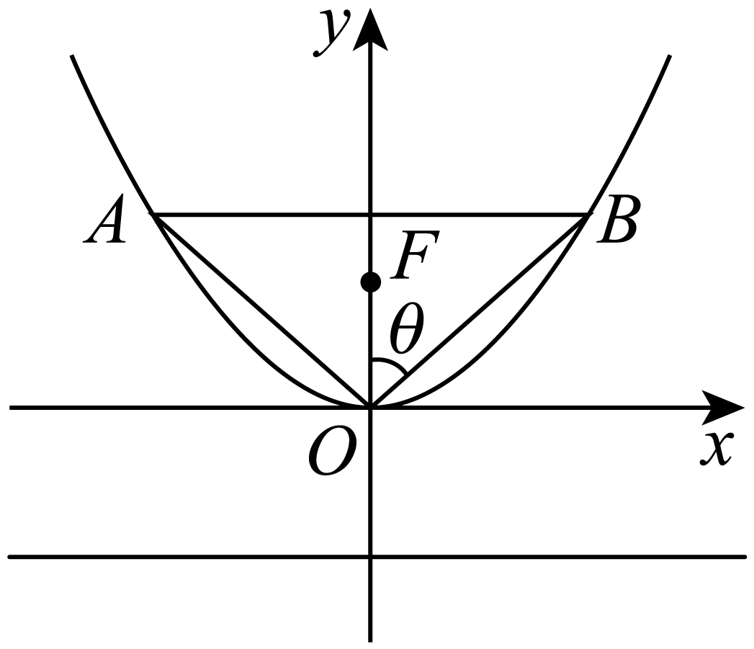
∵$$|OA|=|OB|$$，知$$A,B$$两点关于$$y$$轴对称，
设$$A\left(−a,\frac{a^{2}}{2}\right)$$，$$B\left(a,\frac{a^{2}}{2}\right)$$
∴$$S_{△AOB}=\frac{1}{2}×2a×\frac{a^{2}}{2}=12\sqrt{3}$$，解得$$a=2\sqrt{3}$$，
∴$$B\left(2\sqrt{3},6\right)$$，∴$$tanθ=\frac{2\sqrt{3}}{6}=\frac{\sqrt{3}}{3}$$，
∴$$θ=30°$$，∴$$∠AOB=2θ=60°$$.
故选：C

12．已知抛物线的顶点为坐标原点，对称轴为$$x$$轴，且与圆$$x^{2}+y^{2}=4$$相交的公共弦长为$$2\sqrt{3}$$，则抛物线的方程为______．
【答案】$$y^{2}=3x$$或$$y^{2}=−3x$$
【难度】0.85
【知识点】抛物线定义的理解、抛物线的对称性的应用
【分析】根据抛物线的概念及其对称性，结合已知条件即可求解.
【详解】设所求抛物线的方程为$$y^{2}=2px\left(p>0\right)$$或$$y^{2}=−2px\left(p>0\right)$$，与圆的交点为$$A\left(x_{1},y_{1}\right)$$，$$B\left(x_{2},y_{2}\right)$$（$$y_{1}>0$$，$$y_{2}<0$$），由对称性，知$$x_{1}=x_{2}$$，$$y_{2}=−y_{1}$$，则$$\left|y_{1}\right|+\left|y_{2}\right|=2\sqrt{3}$$，即$$y_{1}−y_{2}=2y_{1}=2\sqrt{3}$$，所以$$y_{1}=\sqrt{3}$$，把$$y_{1}=\sqrt{3}$$代入$$x^{2}+y^{2}=4$$，得$$x_{1}=±1$$，所以点$$\left(1,\sqrt{3}\right)$$在抛物线$$y^{2}=2px$$上，点$$\left(−1,\sqrt{3}\right)$$在抛物线$$y^{2}=−2px$$上，可得$$p=\frac{3}{2}$$．
于是所求抛物线的方程为$$y^{2}=3x$$或$$y^{2}=−3x$$．
故答案为：$$y^{2}=3x$$或$$y^{2}=−3x$$.

13．正三角形的一个顶点位于坐标原点，另外两个顶点在抛物线$$y^{2}=2px$$($$p>0$$)上，求这个正三角形的边长.
【答案】$$4\sqrt{3}p$$
【难度】0.85
【知识点】抛物线的对称性的应用
【分析】设另外两个顶点的坐标分别为$$A(x_{1}，y_{1})$$、$$B(x_{2}，y_{2})$$，由图形的对称性可以得到$$\frac{y_{1}}{x_{1}}=tan{30}^{∘}$$，解此方程得到$$y_{1}$$的值，从而可得结果.
【详解】设正三角形$$OAB$$的顶点$$A$$、$$B$$在抛物线上，且设点$$A(x_{1}，y_{1})$$、$$B(x_{2}，y_{2})$$，
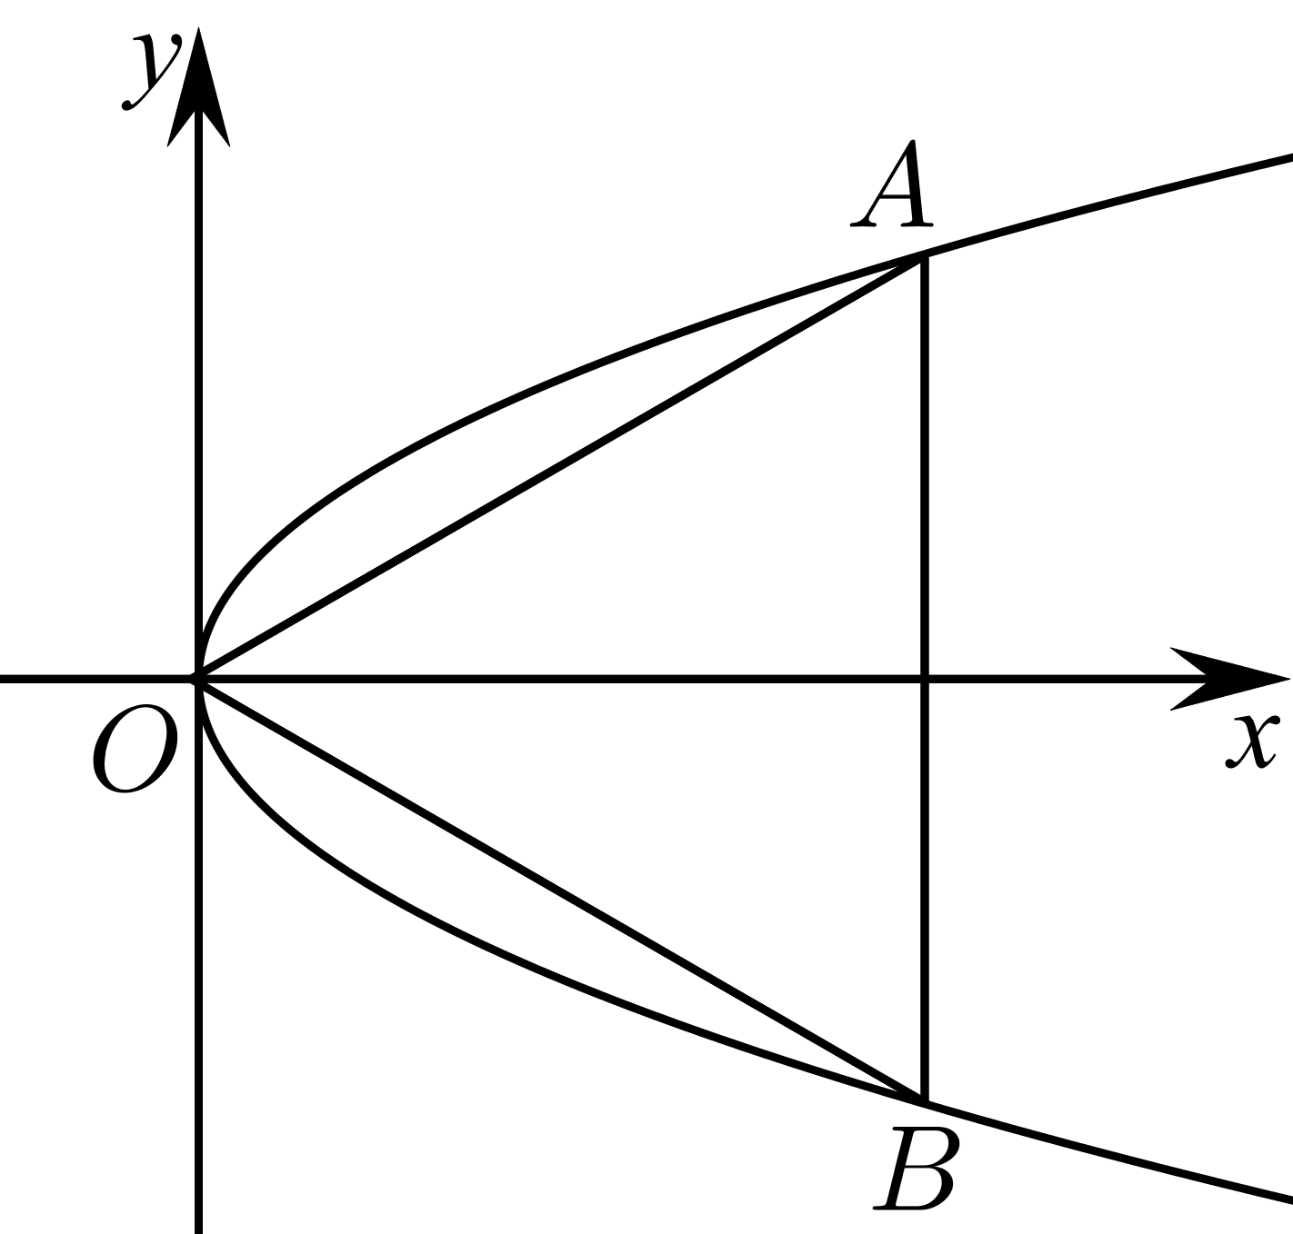
则$$y_{1}^{2}=2px_{1}$$，$$y_{2}^{2}=2px_{2}$$，
又$$|OA|=|OB|$$，∴$$x_{1}^{2}+y_{1}^{2}=x_{2}^{2}+y_{2}^{2}$$，即$$(x_{1}^{2}−x_{2}^{2})+2p(x_{1}−x_{2})=0$$，
∴$$(x_{1}−x_{2})(x_{1}+x_{2}+2p)=0$$，又∵$$x_{1}>0$$，$$x_{2}>0$$，$$2p>0$$，
∴$$x_{1}=x_{2}$$，由此可得$$\left|y_{1}\left|=\right|y_{2}\right|$$，即线段$$AB$$关于$$x$$轴对称，
∵$$x$$轴垂直于$$AB$$，且$$∠AOx={30}^{∘}$$，
∴$$\frac{y_{1}}{x_{1}}=tan{30}^{∘}=\frac{\sqrt{3}}{3}$$，
∵$$x_{1}=\frac{y_{1}^{2}}{2p}$$，
∴$$y_{1}=2\sqrt{3}p$$，
∴$$|AB|=2y_{1}=4\sqrt{3}p$$.

14．已知等腰梯形$$ABCD$$ 的顶点都在抛物线$$y^{2}=2px(p>0)$$ 上，且$$AB//CD$$，$$AB=2,CD=4,∠ADC={60}^{°}$$ ，则点$$A$$ 到抛物线的焦点的距离是__________．
【答案】$$\frac{7\sqrt{3}}{12}$$
【难度】0.65
【知识点】根据抛物线上的点求标准方程、抛物线的定义
【详解】由题意可设$$A(m,1),D(m+\sqrt{3},2)$$ ，因此$$\{\begin{aligned}4=2p(m+\sqrt{3}) \\ 1=2pm\end{aligned}⇒p=\frac{\sqrt{3}}{2},m=\frac{\sqrt{3}}{3}$$ ，因此点$$A$$ 到抛物线的焦点的距离是$$m+\frac{p}{2}=\frac{\sqrt{3}}{3}+\frac{\sqrt{3}}{4}=\frac{7\sqrt{3}}{12}$$
点睛：1.凡涉及抛物线上的点到焦点距离时，一般运用定义转化为到准线距离处理． 2．若$$P(x_{0},y_{0})$$为抛物线$$y^{2}=2px(p>0)$$上一点，由定义易得$$|PF|=x_{0}+\frac{p}{2}$$；若过焦点的弦$$AB$$ AB的端点坐标为$$A(x_{1},y_{1}),B(x_{2},y_{2})$$，则弦长为$$|AB|=x_{1}+x_{2}+p,x_{1}+x_{2}$$可由根与系数的关系整体求出；若遇到其他标准方程，则焦半径或焦点弦长公式可由数形结合的方法类似地得到．

